光 的 干 涉
一．单项选择题
1. 在相同的时间内，一束波长为λ的单色光在空气中和在玻璃中
(A) 传播的路程相等，走过的光程相等．
(B) 传播的路程相等，走过的光程不相等．
(C) 传播的路程不相等，走过的光程相等．
(D) 传播的路程不相等，走过的光程不相等． ［ ］
2. 在双缝干涉实验中，为使屏上的干涉条纹间距变大，可以采取的办法是
(A) 使屏靠近双缝．
(B) 使两缝的间距变小．
(C) 把两个缝的宽度稍微调窄．
(D) 改用波长较小的单色光源． ［ ］
3. 在双缝干涉实验中，入射光的波长为λ，用玻璃纸遮住双缝中的一个缝，若玻璃纸中光程比相同厚度的空气的光程大2.5 λ，则屏上原来的明纹处
(A) 仍为明条纹； (B) 变为暗条纹；
(C) 既非明纹也非暗纹； (D) 无法确定是明纹，还是暗纹．
［ ］
4. 一束波长为λ的单色光由空气垂直入射到折射率为n的透明薄膜上，透明薄膜放在空气中，要使反射光得到干涉加强，则薄膜最小的厚度为
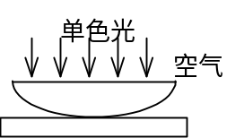
(A) λ / 4 ． (B) λ / (4n)．
(C) λ / 2 ． (D) λ / (2n)． ［ ］
5. 如图，用单色光垂直照射在观察牛顿环的装置上．当平凸透镜垂直向上缓慢平移而远离平面玻璃时，可以观察到这些环状干涉条纹
(A) 向右平移． (B) 向中心收缩．
(C) 向外扩张． (D) 静止不动．
(E) 向左平移． ［ ］
6. 在照相机镜头的玻璃上均匀镀有一层折射率小于玻璃的介质薄膜，以增强某一波长为的透射光能量。假定光线垂直入射，则介质膜的最小厚度应为
(A) (B) (C) (D) ［ ］
7. 等倾干涉图样在可见的情况下，若减小薄膜的厚度，则干涉图样中的环纹
(A) 外冒 (B)内陷 (C)不动 (D)无法确定 ［ ］
8. 等倾干涉图样在可见的情况下，若减小入射光的波长，则干涉图样中的环纹
(A) 外冒 (B)内陷 (C)不动 (D)无法确定 ［ ］
二．填空题
1. 波长为λ的单色光垂直照射如图所示的透明薄膜．膜厚度为e，两束反射光的光程差δ ＝
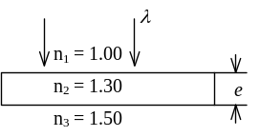

__________________________．
2. 如图，在双缝干涉实验中，若把一厚度为e、折射率
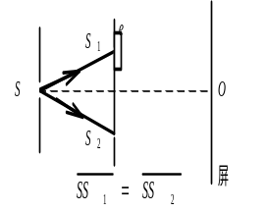

为n的薄云母片覆盖在S₁缝上，中央明条纹将向__________移动；覆盖云母片后，两束相干光至原中央明

纹O处的光程差为__________________．
3. 一双缝干涉装置，在空气中观察时干涉条纹间距为1.0 mm．若整个装置放

在水中，干涉条纹的间距将为____________________mm．(设水的折射率为4/3)
4. 如图所示，在双缝干涉实验中SS₁＝SS₂，用波长为λ的光照射双缝S₁和S₂，通过空气后在屏幕E上形成干涉条纹．已知P点处为第三级明条纹，则S₁和S₂到P
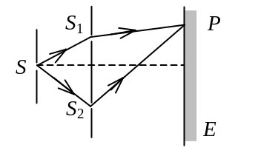

点的光程差为__________．若将整个装置放于某种透明

液体中，P点为第四级明条纹，则该液体的折射率n＝____________．
5. 在双缝干涉实验中，若使两缝之间的距离增大，则屏幕上干涉条纹间距

___________；若使单色光波长减小，则干涉条纹间距_________________．
6. 图a为一块光学平板玻璃与一个加工过的平面一端接触，构成的空气劈尖，用波长为λ的单色光垂直照射．看到反射光干涉条纹(实线为暗条纹)如图b所示．则干涉条纹上A点处所对应的空气薄膜厚度为e
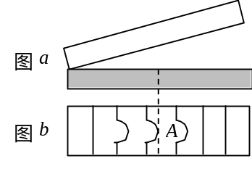

＝________．
7. 波长λ＝600 nm的单色光垂直照射到牛顿环装置上，第二个明环与第五个明

环所对应的空气膜厚度之差为____________nm．(1 nm=10⁻⁹ m)
8. 用λ＝600 nm的单色光垂直照射牛顿环装置时，从中央向外数第４个(不计中

央暗斑)暗环对应的空气膜厚度为_______________________μm．(1 nm=10⁻⁹ m)

9. 以一束待测伦琴射线射到晶面间距为0.282 nm (1 nm = 10⁻⁹ m)的晶面族上，测得与第一

级主极大的反射光相应的掠射角为17°30′，则待测伦琴射线的波长为_____________．
10. 已知在迈克耳孙干涉仪中使用波长为的单色光．在干涉仪的可动反射镜移

动距离d的过程中，干涉条纹将移动________________条．

三．计算题
1. 薄钢片上有两条紧靠的平行细缝，用波长λ＝546.1 nm (1 nm=10⁻⁹ m)的平面光波正入射到钢片上．屏幕距双缝的距离为D＝2.00 m，测得中央明条纹两侧的第五级明条纹间的距离为Δx＝12.0 mm．
(1) 求两缝间的距离．
(2) 从任一明条纹(记作0)向一边数到第20条明条纹，共经过多大距离？
(3) 如果使光波斜入射到钢片上，条纹间距将如何改变？
2. 在Si的平表面上氧化了一层厚度均匀的SiO₂薄膜．为了测量薄膜厚度，将它的一部分磨成劈形(示意图中的AB段)．现用波长为600 nm的平行光垂直照射，观察反射光形成的等厚干涉条纹．在图中AB段共有8条暗纹，且B处恰好是一条暗纹，求薄膜的厚度．(Si折射率为3.42，SiO₂折射率为1.50)
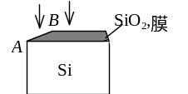
3. 图示一牛顿环装置，设平凸透镜中心恰好和平玻璃接触，透镜凸表面的曲率半径是R＝400 cm．用某单色平行光垂直入射，观察反射光形成的牛顿环，测得第5个明环的半径是0.30 cm．
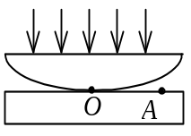
(1) 求入射光的波长．
(2) 设图中OA＝1.00 cm，求在半径为OA的范围内可观察到的明环数目．

光 的 衍 射
单项选择题
1. 在单缝夫琅禾费衍射实验中，波长为λ的单色光垂直入射在宽度为a＝4 λ的单缝上，对应于衍射角为30°的方向，单缝处波阵面可分成的半波带数目为
(A) 2 个． (B) 4 个．
(C) 6 个． (D) 8 个． ［ ］
2. 一束波长为λ的平行单色光垂直入射到一单缝AB上，装置如图．在屏幕D上形成衍射图样，如果P是中央亮纹一侧第一个暗纹所在的位置，则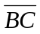的长度为
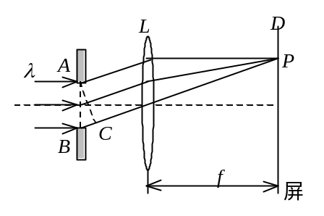
(A) λ / 2． (B) λ．
(C) 3λ / 2 ． (D) 2λ ．
［ ］
3. 在如图所示的单缝夫琅禾费衍射实验中，若将单缝沿透镜光轴方向向透镜平移，则屏幕上的衍射条纹
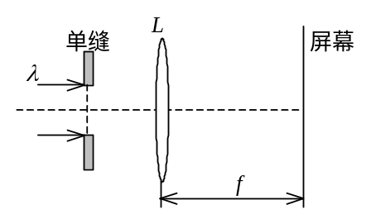
(A) 间距变大．
(B) 间距变小．
(C) 不发生变化．
(D) 间距不变，但明暗条纹的位置交替变化． ［ ］
4. 一束平行单色光垂直入射在光栅上，当光栅常数(a + b)为下列哪种情况时(a代表每条缝的宽度)，k=3、6、9 等级次的主极大均不出现？
(A) a＋b=2 a． (B) a＋b=3 a．
(C) a＋b=4 a． (A) a＋b=6 a． ［ ］
5. 设光栅平面、透镜均与屏幕平行．则当入射的平行单色光从垂直于光栅平面入射变为斜入射时，能观察到的光谱线的最高级次k
(A) 变小． (B) 变大．
(C) 不变． (D) 的改变无法确定． ［ ］

二．填空题
1. 在单缝夫琅禾费衍射示意图中，所画出的各条正入射光线间距相等，那末光线1与2在幕上
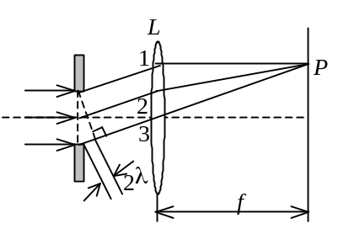

P点上相遇时的相位差为______，P点应为

____________ 点．
2. 在单缝夫琅禾费衍射实验中，如果缝宽等于单色入射光波长的2倍，则中央
明条纹边缘对应的衍射角ϕ =______________________．
3. 某单色光垂直入射到一个每毫米有800 条刻线的光栅上，如果第一级谱线的

衍射角为30°，则入射光的波长应为_________________．
4. 一束白光垂直照射在一光栅上，在形成的同一级光栅光谱中，偏离中央明纹最远的是

______________。(填红光或紫光)
5. 衍射光栅主极大公式(a＋b) sinϕ＝±kλ，k＝0,1,2……．在k＝2的方向上第

一条缝与第六条缝对应点发出的两条衍射光的光程差δ＝___________________．
6. 在通常亮度下，人眼瞳孔直径约为3 mm．对波长为550 nm的绿光，最小

分辨角约为__________________________rad．(1 nm = 10⁻⁹ m)

三．计算题
1. 在单缝的夫琅禾费衍射中，缝宽a=0.100 mm，平行光垂直入射在单缝上，波长λ=500 nm，会聚透镜的焦距f =1.00 m．求中央亮纹旁的第一个亮纹的宽度Δx．
(1 nm =10^{–9} m)

2. 某种单色平行光垂直入射在单缝上，单缝宽a = 0.15 mm．缝后放一个焦距f = 400 mm的凸透镜，在透镜的焦平面上，测得中央明条纹两侧的两个第三级暗条纹之间的距离为8.0 mm，求入射光的波长．

3. 在用钠光(λ=589.3 nm)做光源进行的单缝夫琅禾费衍射实验中，单缝宽度a=0.5 mm，透镜焦距f=700 mm．求透镜焦平面上中央明条纹的宽度．(1nm=10⁻⁹m)

4. 波长λ=600nm(1nm=10^{﹣9}m)的单色光垂直入射到一光栅上，测得第二级主极大的衍射角为30°，且第三级是缺级．
(1) 光栅常数(a + b)等于多少？
(2) 透光缝可能的最小宽度a等于多少？
(3) 在选定了上述(a + b)和a之后，求在衍射角-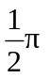＜ϕ＜ 范围内可能观察到的全部主极大的级次．

5. 某种单色光垂直入射到每厘米有8000条刻线的光栅上，如果第一级谱线的衍射角为30°那么入射光的波长是多少？能不能观察到第二级谱线？

6. 设光栅平面和透镜都与屏幕平行，在平面透射光栅上每厘米有5000条刻线，用它来观察钠黄光（λ=589 nm）的光谱线．
(1)当光线垂直入射到光栅上时，能看到的光谱线的最高级次k_{m}是
多少？
(2)当光线以30°的入射角（入射线与光栅平面的法线的夹角）斜入
射到光栅上时，能看到的光谱线的最高级次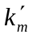 是多少？ (1nm=10⁻⁹m)

光 的 偏 振
填空题
1. 要使一束线偏振光通过偏振片之后振动方向转过90°，至少需要让这束光

通过__________块理想偏振片．在此情况下，透射光强最大是原来光强的___________倍 ．
2. 两个偏振片叠放在一起，强度为I₀的自然光垂直入射其上，若通过两个偏振片后

的光强为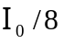，则此两偏振片的偏振化方向间的夹角(取锐角)是____________，
若在两片之间再插入一片偏振片，其偏振化方向与前后两片的偏振化方向的夹角（取

锐角）相等．则通过三个偏振片后的透射光强度为____________．
3. 当一束自然光以布儒斯特角入射到两种媒质的分界面上时，就偏振状态来说

反射光为____________________光，其振动方向__________于入射面．
4. 当一束自然光在两种介质分界面处发生反射和折射时，若反射光为线偏振

光，则折射光为____________偏振光，且反射光线和折射光线之间的夹角为

___________．

二．计算题
1. 将三个偏振片叠放在一起，第二个与第三个的偏振化方向分别与第一个的偏振化方向成45°和90°角．
(1) 强度为I₀的自然光垂直入射到这一堆偏振片上，试求经每一偏振片后的光强和偏振状态．
(2) 如果将第二个偏振片抽走，情况又如何？
2. 一束光强为I₀的自然光垂直入射在三个叠在一起的偏振片P₁、P₂、P₃上，已知P₁与P₃的偏振化方相互垂直．
(1) 求P₂与P₃的偏振化方向之间夹角为多大时，穿过第三个偏振片的透射光强为I₀ / 8；
(2) 若以入射光方向为轴转动P₂，当P₂转过多大角度时，穿过第三个偏振片的透射光强由原来的I₀ / 8单调减小到I₀ /16？此时P₂、P₁的偏振化方向之间的夹角多大？
3. 有一平面玻璃板放在水中，板面与水面夹角为θ (见图)．设水和玻璃的折射率分别为1.333和1.517．已知图中水面的反射光是完全偏振光，欲使玻璃板面的反射光也是完全偏振光，θ 角应是多大？
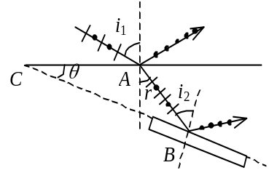

三．问答题
试简要叙述如何用一块偏振片来区分自然光、部分偏振光和完全偏振光。

